**IMPORTÂNCIA DO DESENVOLVIMENTO MAMÁRIO DE BEZERRAS NA FUTURA VIDA PRODUTIVA DA VACA LEITEIRA: REVISÃO DE LITERATURA**

**Márcio Augusto Lopes Pereira 1*, Cíntia Alves Teixeira1, Danielly Calazans1 e Priscila Fantini2.**

*1Graduando em Medicina Veterinária – UNA Bom Despacho/MG – Brasil – *Contato:* [*marcio.lpa1@gmail.com*](mailto:marcio.lpa1@gmail.com)

*2Professora de Medicina Veterinária – UNA Bom Despacho/MG – Brasil*

**INTRODUÇÃO**

A glândula mamária dos bovinos assim como as de muitos outros mamíferos é um órgão que sofre grandes mudanças morfofuncionais ao longo da vida, apresentando caráter cíclico no desenvolvimento da fêmea bovina. O seu desenvolvimento inicia-se ainda na fase embrionária e prossegue sofrendo alterações até a fase pós-lactação. Deste modo a formação inicial desse tecido secretor se relaciona com a produção futura desta fêmea, que pode ser influenciada negativamente por fatores exógenos 2.

**MATERIAL E MÉTODOS**

A presente revisão de literatura foi elaborada a partir do uso de trabalhos publicados como fonte de pesquisa, encontrados em plataformas digitais Pubmed, Scielo e Google Acadêmico.

**REVISÃO DE LITERATURA**

O desenvolvimento mamário na fase fetal inicia-se a partir dos 40 dias de vida do embrião, onde as papilas mamárias primitivas e o ectoderma germinal vão gerar o epitélio mamário. Posteriormente na formação, por volta dos 80 dias, têm-se o surgimento do teto e seu canal. Ao fim da gestação o feto possui teto, cisterna do teto, cisterna da glândula e poucos ductos já formados 4.

Ao nascimento, a bezerra ainda possui pouco parênquima mamário, quase insignificante, tendo um aumento significativo a partir das oito semanas de vida, pesando aproximadamente 1,2- 4,5 g 3 e bezerras com cerca de 100 kg de peso vivo dependendo da dieta possuem de 17-30 g de parênquima mamário 7.

O desenvolvimento da glândula mamária aumenta em proporções diferentes do nascimento até a puberdade (gráfico 1). Do nascimento até cerca dos três meses de idade, ela tem um crescimento isométrico, proporcional ao do corpo (1,5%) 7. Após os três meses de idade (desaleitamento) até a puberdade o crescimento já é alométrico, desenvolvendo mais rápido que o restante do corpo (3,6%) 6.

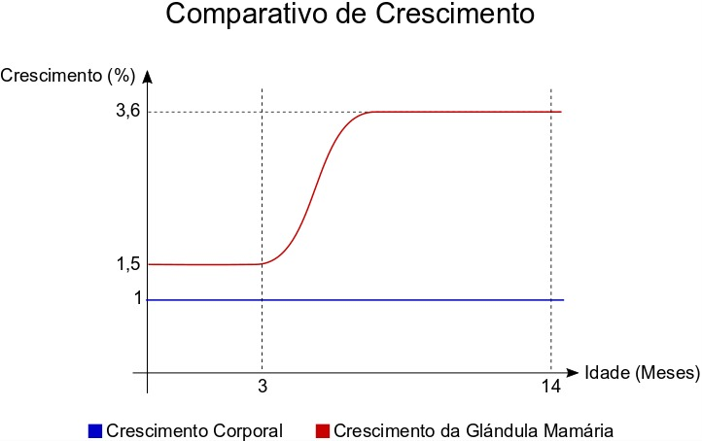**Gráfico 1:** Comparativo de Crescimento

No período pré-púbere da fêmea, a glândula mamária desenvolve principalmente os ductos, que se alongam e ramificam no parênquima 7. Tais eventos se devem a ação de alguns hormônios e fatores de crescimento, ganhando destaque ao estrógeno e o hormônio do crescimento (GH) 1. A produção de estrógeno pelo ovário, permite que esse hormônio induza a proliferação de células epiteliais na glândula mamária diretamente, por outro lado a progesterona também leva a essa proliferação, porém, somente junto a ação do estrógeno9. A ação do GH na glândula mamária é mediado pelo IGF-1, fator de crescimento este que têm efeito mitôgenico na glândula mamária4.

Durante essas fases da vida das fêmeas bovinas, alguns fatores podem interferir e reduzir o desenvolvimento da glândula mamária. Fornecimento de leite de descarte e ocorrência de mamada cruzada em bezerras na fase de aleitamento 8 e o uso de dietas para crescimento acelerado/intensivo para bezerras desaleitadas até a puberdade, podem influenciar negativamente a glândula mamária, podendo levar redução do epitélio mamário7.

A criação coletiva de bezerras na fase de aleitamento com a utilização de leite mastítico para alimentação, pode levar a casos de mamada cruzada e possíveis quadros de mastite nos animais jovens (figura 1). Dependendo da gravidade do processo inflamatório, a mastite pode sensibilizar a diferenciação das células secretoras, levando a fibrose daquele tecido, afetando assim na futura produção daquele quarto mamário 10.

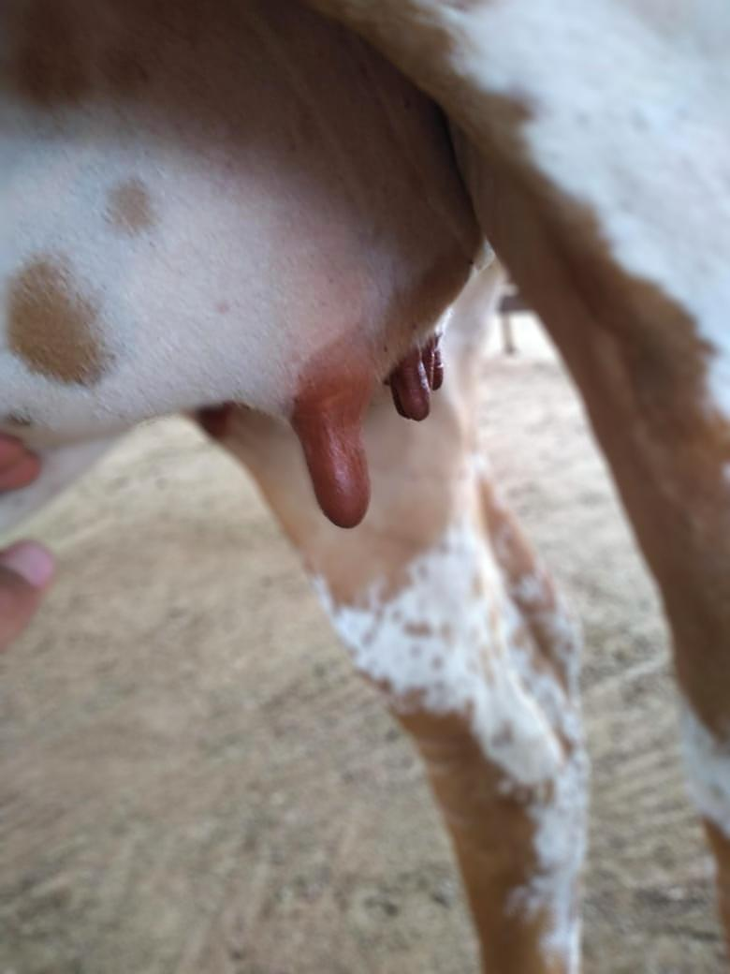 **Figura 1:** Caso de mastite clínica em bezerra com quarto mamário afetado e úbere edemaciados.

Na fase de recria das bezerras, indo do desaleitamento até a puberdade, a dieta pode ser um problema quando leva-se a casos de obesidade. A deposição de tecido adiposo no parênquima mamário pode ter influência negativa na futura produção da bezerra pela redução do epitélio, das ramificações dos ductos e suas extensões. Algumas dietas que independentes do ganho de peso podem afetar a glândula mamaria devido a sua influência sobre a secreção de hormônios mamogênicos, suas expressões e seus receptores 5.

**CONSIDERAÇÕES FINAIS**

As bezerras já nascem com a estrutura do aparelho mamário formado, porém, a evolução da glândula mamária acontece conforme a idade aumenta, sendo mais considerável sua evolução após os 90 dias de vida e sua completa formação ocorre no periparto da novilha. Casos de mastite, dietas que levam a obesidade ou afetam as funções ovarianas e hipofisárias, são susceptíveis a afetarem o desenvolvimento da glândula mamária das bezerras na fase pós desaleitamento e pré puberdade e em menor proporção nos primeiros dias de vida.